Nº EMPENHO: 6500
NOTA DE DESPESA: 31131
NOME: LUCIENE SANTOS FRANCELINO
MÊS REFERÊNCIA: SETEMBRO/2025

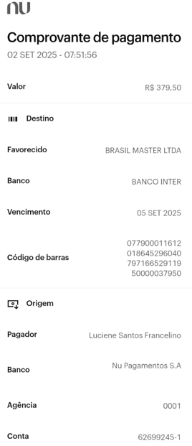
COMPROVANTE DE PAGAMENTO

